PHỤ LỤC 1:
Dự thảo
HƯỚNG DẪN MÔ HÌNH KẾT NỐI, CHIA SẺ DỮ LIỆU THÔNG QUA
NỀN TẢNG TÍCH HỢP, CHIA SẺ DỮ LIỆU QUỐC GIA CHO BỘ, NGÀNH, ĐỊA PHƯƠNG
(Kèm theo Công văn số /THH-THHT ngày tháng 8 năm 2020
của Cục Tin học hóa)
Mục lục:
I. Phạm vi và đối tượng áp dụng 2
1. Phạm vi áp dụng 2
2. Đối tượng áp dụng 2
II. Danh mục từ viết tắt: 2
III. Hướng dẫn kết nối 3
1. Tổng quan Nền tảng tích hợp, chia sẻ dữ liệu Quốc gia (NDXP) 3
1.1. Mô hình kết nối quốc gia 3
1.2. Các thành phần nền tảng của NDXP 5
1.3. Tổ chức quản lý 6
2. Yêu cầu kỹ thuật kết nối 7
2.1. Yêu cầu chung 7
2.2. Yêu cầu về bảo mật thông tin kết nối 8
2.3. Yêu cầu về cung cấp tình trạng kết nối 8
3. Hướng dẫn kết nối theo mô hình tập trung 10
3.1. Trình tự thực hiện cung cấp dịch vụ dữ liệu 10
3.2. Trình tự khai thác dịch vụ dữ liệu 11
3.3. Hướng dẫn khai thác dịch vụ theo mô hình tập trung 12
3.4. Thay đổi, cập nhật thông tin kết nối 13
3.5. Huỷ bỏ kết nối 14
4. Hướng dẫn kết nối theo mô hình phân tán 14
4.1. Điều kiện kết nối 14
4.2. Trình tự tham gia NDXP để thực hiện kết nối theo mô hình phân tán 15
4.3. Hướng dẫn cung cấp dịch vụ dưx liệu thông qua DXL Node 15
4.4. Hướng dẫn khai thác dịch vụ dữ liệu thông qua DXL Node 15
4.5. Thay đổi, cập nhật thông tin kết nối 16
4.6. Hủy bỏ kết nối 16
5. Tổ chức giám sát kết nối và đối soát giao dịch 16
5.1. Tổ chức giám sát kết nối 16
5.2. Đối soát giao dịch 17

I. Phạm vi và đối tượng áp dụng

1. Phạm vi áp dụng
Tài liệu này hướng dẫn về mô hình kết nối, chia sẻ dữ liệu thông qua Nền tảng tích hợp, chia sẻ dữ liệu quốc gia (NDXP) cho các bộ, ngành, địa phương.

2. Đối tượng áp dụng
Các Bộ, cơ quan ngang Bộ, Ủy ban nhân dân các tỉnh, thành phố trực thuộc Trung ương.
Các cơ quan, tổ chức bên ngoài có nhu cầu tích hợp, chia sẻ dữ liệu với cơ quan nhà nước.

II. Danh mục từ viết tắt:
Từ viết tắt | Giải thích
TSLCD | Mạng Truyền số liệu chuyên dùng của các cơ quan Đảng, Nhà nước
NGSP | Nền tảng tích hợp dịch vụ, quy trình, dữ liệu
DXL | Nền tảng chia sẻ dữ liệu phân tán
LTVBQG | Trục liên thông văn bản Quốc gia
CQNN | Cơ quan nhà nước
ATTT | An toàn thông tin
HTTT | Hệ thống thông tin
CSDL | Cơ sở dữ liệu
CPĐT/CQĐT | Chính phủ điện tử / Chính quyền điện tử
SOAP | Simple Object Access Protocol
REST | Representational State Transfer
PKI | Hạ tầng khoá công khai
CA | Certificate Authority
OCSP | Online Certificate Status Protocol
TSA | TimeStamp Authority
CTHH | Cục Tin học hoá – Bộ Thông tin và Truyền thông
VPCP | Văn phòng Chính phủ
SDP | Service/Data Provider – Bên cung cấp dịch vụ dữ liệu
SDC | Service/Data Consumer – Bên sử dụng dịch vụ dữ liệu
BNĐP | Bộ, Ngành, Địa phương

III. Hướng dẫn kết nối

1. Tổng quan Nền tảng tích hợp, chia sẻ dữ liệu Quốc gia (NDXP)

1.1. Mô hình kết nối quốc gia
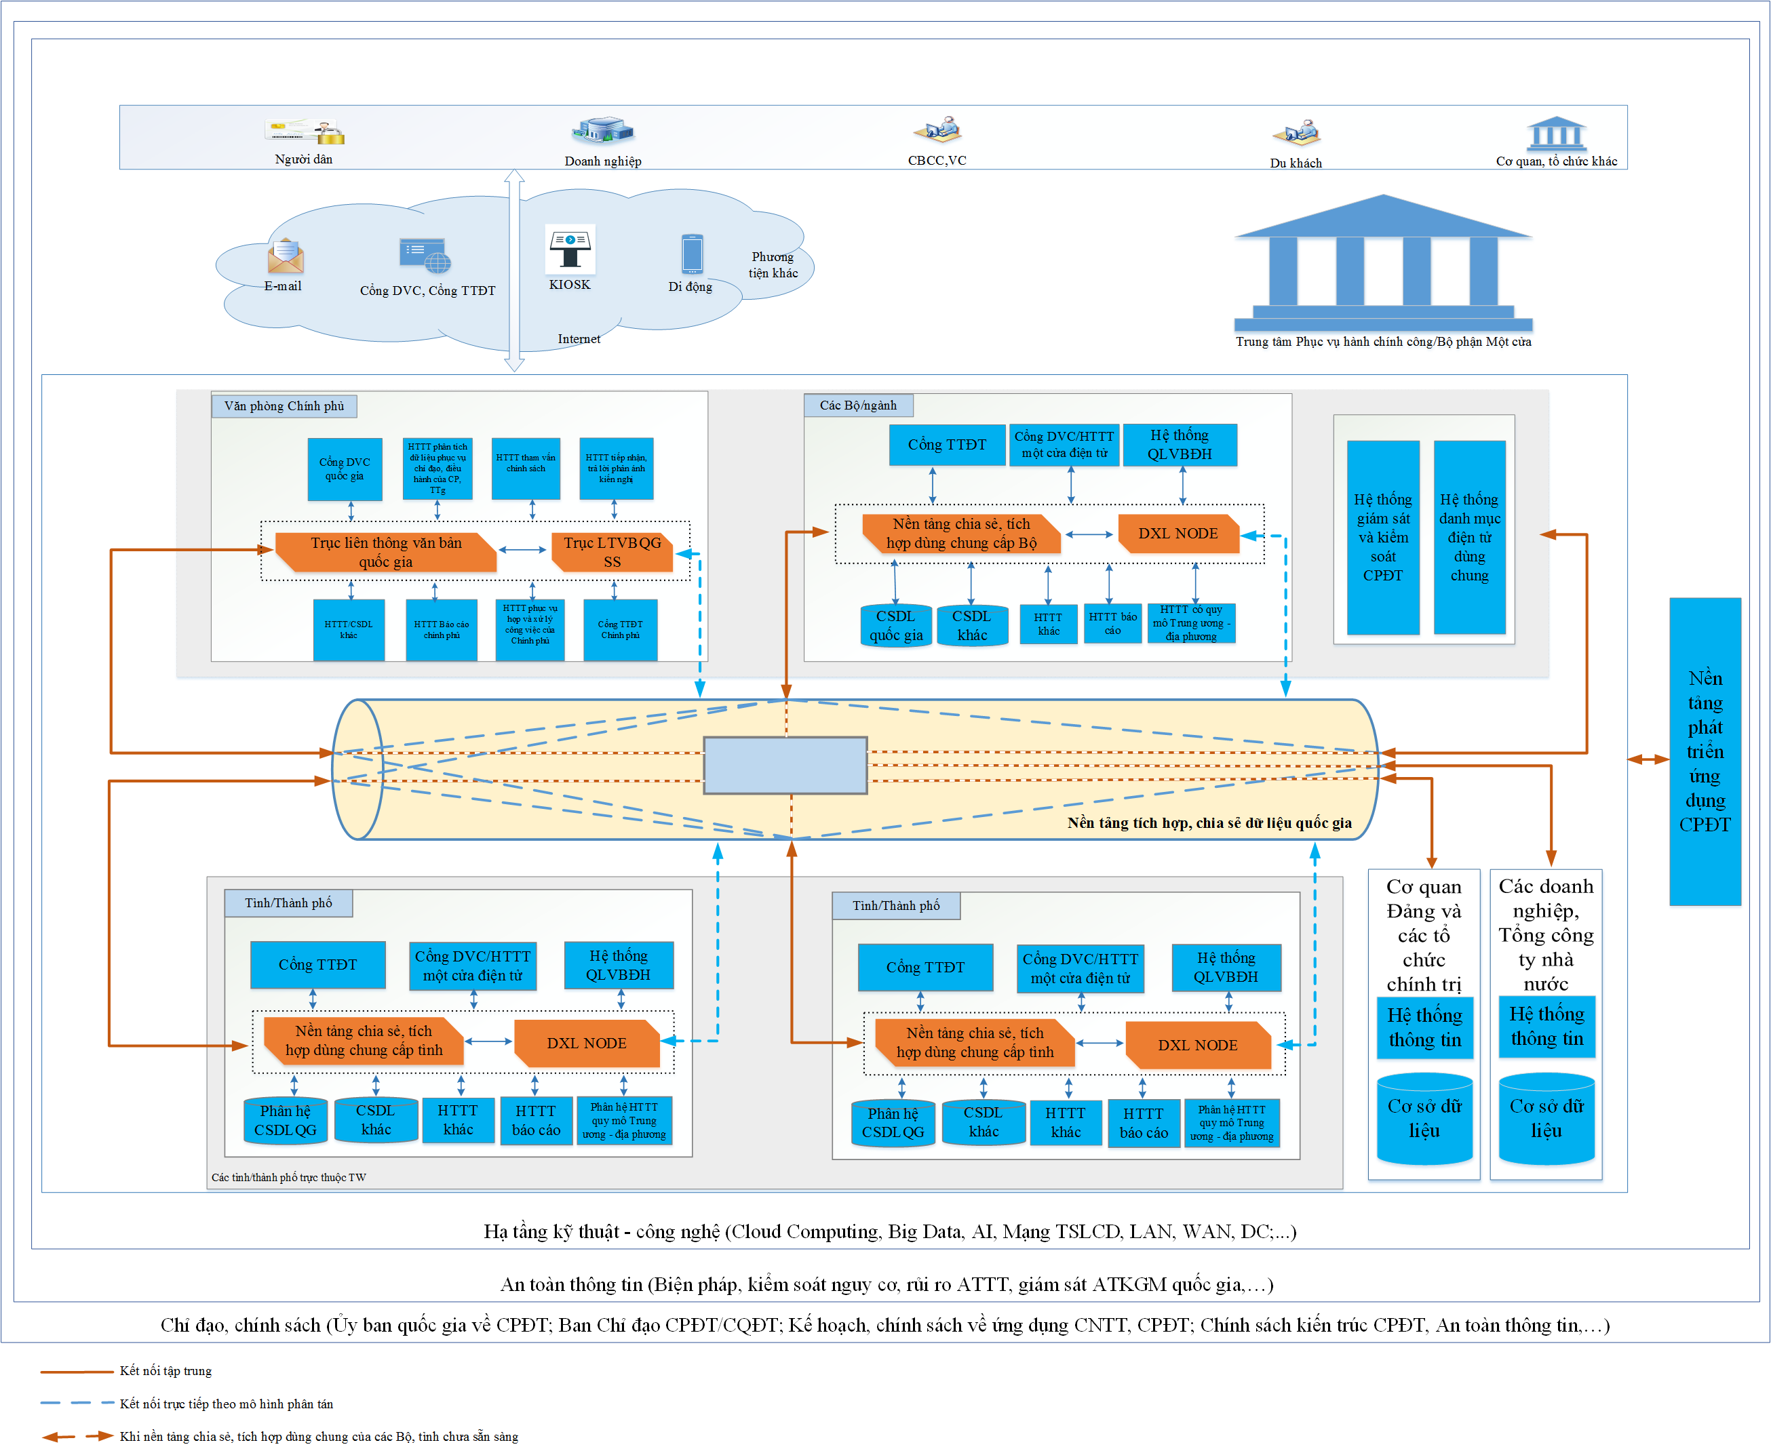
Hình 1: Mô hình kết nối quốc gia thông qua Nền tảng tích hợp, chia sẻ dữ liệu quốc gia

1.2. Các thành phần nền tảng của NDXP
Nền tảng tích hợp, chia sẻ dữ liệu quốc gia (sau đây viết tắt là NDXP- National Data Exchange Platform): là hạ tầng kết nối, chia sẻ dữ liệu bao gồm tập hợp hạ tầng kỹ thuật, phần cứng, phần mềm và hoạt động nghiệp vụ hỗ trợ đóng vai trò phục vụ tích hợp, chia sẻ dữ liệu giữa các hệ thống thông tin của bộ, cơ quan ngang bộ, cơ quan thuộc Chính phủ, các tỉnh, thành phố trực thuộc Trung ương và với các cơ quan, tổ chức bên ngoài (theo nhu cầu).
NDXP được thiết kế, xây dựng, phát triển để linh hoạt đáp ứng nhu cầu kết nối, chia sẻ dữ liệu theo mô hình kết nối tập trung và phân tán; hỗ trợ đồng thời trên cả mạng TSLCD và Internet theo từng nhu cầu cụ thể trong phát triển Chính phủ điện tử, hướng đến phát triển Chính phủ số, nền kinh tế số, xã hội số tại Việt Nam.

1.2.1. Nền tảng tích hợp dịch vụ, quy trình, dữ liệu
Nền tảng này được phát triển từ Hệ thống kết nối, liên thông các hệ thống thông tin ở Trung ương và địa phương (NGSP), cung cấp các chức năng chính như sau:
  - Liên thông, tích hợp quy trình, trong đó cần có sự tham gia của nhiều bộ, ngành, địa phương để hoàn thành nghiệp vụ.
  - Phát triển các dịch vụ dùng chung, các dịch vụ chia sẻ dữ liệu theo cơ chế uỷ quyền cung cấp dịch vụ cho Bộ Thông tin và Truyền thông.
  - Hỗ trợ nhiều giao thức kết nối, cấu trúc dữ liệu trao đổi, mô hình kết nối…
  - Hỗ trợ tích hợp dịch vụ, dữ liệu phục vụ tổng hợp, biến đổi gói tin, giao thức…
  - Kiểm soát, xác thực, cấp quyền các bên tham gia kết nối, chia sẻ dữ liệu.
  - Kiểm soát lưu lượng truy cập và bảo mật các dịch vụ cung cấp.

1.2.2. Nền tảng chia sẻ dữ liệu phân tán
Đây là nền tảng phục vụ việc kết nối, chia sẻ dữ liệu giữa các bộ, ngành, địa phương theo mô hình phân tán, với các chức năng chính như sau:
  - Cho phép kết nối, trao đổi dữ liệu trực tiếp giữa các bộ, ngành, địa phương theo nhu cầu của bên cung cấp và khai thác dịch vụ dữ liệu.
  - Hỗ trợ ký số gói tin, bảo đảm tính toàn vẹn, chống chối bỏ đối với dữ liệu trao đổi.

1.2.3. Hệ thống quản lý, vận hành nền tảng
Đây là hệ thống phục vụ việc quản lý, vận hành, duy trì Nền tảng tích hợp, chia sẻ dữ liệu quốc gia, với các chức năng chính:
  - Quản lý thông tin về các thành viên tham gia Nền tảng tích hợp, chia sẻ dữ liệu quốc gia, các hệ thống thông tin, các dịch vụ tích hợp, chia sẻ dữ liệu của các thành viên tham gia Nền tảng.
  - Hệ thống giám sát phục vụ quản lý, giám sát, đối soát kết nối, tích hợp, chia sẻ dữ liệu theo hình thức tập trung và phân tán thông qua Nền tảng.

1.3. Tổ chức quản lý
Mô hình tổ chức quản lý Nền tảng tích hợp, chia sẻ dữ liệu Quốc gia như sau:
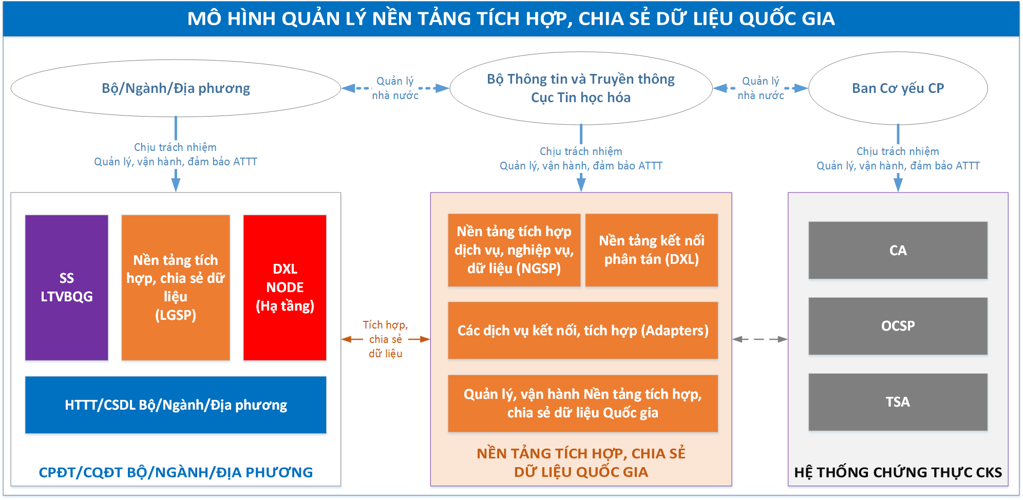
Hình 2: Mô hình tổ chức quản lý Nền tảng tích hợp, chia sẻ dữ liệu Quốc gia
a) Bộ Thông tin và Truyền thông chịu trách nhiệm quản lý, vận hành và đảm bảo ATTT tổng thể đối với Nền tảng tích hợp, chia sẻ dữ liệu, trong đó bao gồm:
- Nền tảng tích hợp dịch vụ, nghiệp vụ, dữ liệu (NGSP).
- Nền tảng chia sẻ dữ liệu phân tán.
- Phần mềm phân hệ kết nối phân tán.
- Hệ thống quản lý, vận hành nền tảng.
b) Các Bộ, ngành, địa phương Quản lý, vận hành và đảm bảo ATTT đối với:
- Nền tảng tích hợp, chia sẻ dữ liệu cấp Bộ, Tỉnh (LGSP).
- Hạ tầng kỹ thuật phục vụ cài đặt phân hệ kết nối theo mô hình phân tán.
c) Ban Cơ yếu Chính phủ quản lý, vận hành và đảm bảo ATTT đối với:
- Hệ thống dịch vụ chứng ký số chuyên dùng (CA & OCSP).
- Hệ thống dịch vụ cấp dấu thời gian (TSA).
(Phục vụ các kết nối, chia sẻ dữ liệu giữa các cơ quan nhà nước trong mạng TSLCD)
d) Việc kết nối, chia sẻ dữ liệu với các cơ quan, tổ chức bên ngoài theo mô hình phân tán trên môi trường Internet sẽ sử dụng hệ thống chứng thực chữ ký số công cộng do Trung tâm chứng thực điện tử quốc gia (Bộ TTTT), các đơn vị cung cấp chữ ký số và dịch vụ chứng thực chữ ký số công cộng đã được Bộ TTTT
cấp phép.

2. Yêu cầu kỹ thuật kết nối

2.1. Yêu cầu chung
- Các HTTT/CSDL kết nối đến NDXP cần đảm bảo thực hiện trên đường truyền (Mạng TSLCD/Internet) ổn định.
- Các HTTT/CSDL kết nối đến NDXP cần được bảo đảm an toàn, an ninh mạng đáp ứng tối thiểu cấp độ 3 theo Nghị định số 85/2016/NĐ-CP và Thông tư số 03/2017/TT-BTTTT. Các kết nối thông qua đường truyền Internet cần áp dụng giải pháp mã hoá đường tryền nhằm tránh lộ lọt thông tin trên đường truyền.
- Các máy chủ của các HTTT/CSDL kết nối, thực hiện kết nối tới NDXP cần được bảo đảm an toàn, an ninh mạng với các phần mềm phòng, chống virus, mã độc được cập nhật tự động, thường xuyên.
- Các HTTT/CSDL kết nối cần có phương án thực hiện thông báo tình trạng dịch vụ, tình trạng kết nối với NDXP.
- Các đơn vị chủ quản HTTT/CSDL kết nối NDXP cần bố đội ngũ kỹ thuật, bảo đảm khả năng vận hành, duy trì sự ổn định kết nối HTTT/CSDL với NDXP.
- Các đơn vị chủ quản HTTT/CSDL kết nối cần lập và cung cấp các tài liệu kỹ thuật phục vụ kết nối được quy định tại mục IIIV.2.3 trong tài liệu này và cung cấp cho đơn vị Bộ TTTT.
- Các HTTT/CSDL kết nối NDXP cần triển khai các biện pháp bảo đảm đáp ứng yêu cầu theo quy định trong Nghị định số 47/2020/NĐ-CP ngày 09/4/2020 của Chính phủ về quản lý, kết nối, chia sẻ dữ liệu số của cơ quan nhà nước.
- Tuân thủ Quyết định số 2323/QĐ-BTTTT ngày 31/12/2019 của Bộ trưởng Bộ TTTT ban hành Khung Kiến trúc Chính phủ điện tử Việt Nam, phiên bản 2.0.
- Tuân thủ Thông tư số 13/2017/TT-BTTTT ngày 23/6/2017 của Bộ trưởng Bộ TTTT quy định các yêu cầu kỹ thuật về kết nối các hệ thống thông tin, cơ sở dữ liệu quốc gia.
- Áp dụng Văn bản số 273/BTTTT-CBĐTW ngày 31/1/2020 của Bộ TTTT về việc hướng dẫn mô hình tham chiếu về kết nối mạng cho bộ, ngành, địa phương.

2.2. Yêu cầu về bảo mật thông tin kết nối
- Bộ TTTT và Chủ quản HTTT/CSDL kết nối cần thực hiện các biện pháp nhằm bảo đảm an toàn, giảm thiểu tối đa nguy cơ lộ, lọt thông tin kết nối.
- Đối với việc quản lý mật khẩu:
- Quản trị viên được giao quản lý mật khẩu liên quan cần thực hiện đổi mật khẩu mỗi 30 ngày. Việc đổi mật khẩu quản trị hệ thống phải tuân thủ theo đúng quy định hướng dẫn về mật khẩu.
- Trường hợp có sự thay đổi về nhân sự hoặc yêu cầu tăng cường bảo mật về an toàn an ninh thông tin thì Chủ quản các hệ thống cần thực hiện thay đổi các mật khẩu liên quan.
- Mật khẩu phải đảm bảo về độ dài và độ phức tạp: tối thiểu là 8 ký tự, bao gồm cả chữ thường, chữ hoa, chữ số và ký tự đặc biệt; không liên quan đến tên đơn vị, tên thiết bị, chức năng hệ thống, thiết bị; không sử dụng chung mật khẩu với các hệ thống, thiết bị khác.
- Đối với việc lưu trữ thông tin kết nối:
- Không được lưu trữ thông tin kết nối trên thiết bị điện tử, máy tính cá nhân.
- Các tài liệu liên quan thông tin kết nối được xem là tài liệu tối mật, không được soạn thảo trên máy tính, thiết bị có nối mạng Internet.
- Không tiết lộ thông tin kết nối với bất kỳ ai không có thẩm quyền quản lý thông tin kết nối.

2.3. Yêu cầu về cung cấp tình trạng kết nối

2.3.1. Mức độ, phương thức cung cấp tình trạng kết nối
a) Mức độ 1 – Mức hệ thống:
- Thông tin cung cấp: thông tin tình trạng, khả năng kết nối chung của tổng thể hệ thống dịch vụ.
- Mô tả:
+ HTTT/CSDL (của Bên cung cấp dữ liệu hoặc Bên sử dụng dữ liệu) cung cấp dịch vụ thông báo tình trạng kết nối thông qua REST API.
+ Dịch vụ phản hồi ngay thông tin tình trạng hệ thống mà không thực hiện kiểm tra tình trạng của các dịch vụ và các thành phần như: CSDL, bộ đệm (cache), HTTT hay dịch vụ thành phần khác.
- Mô hình cung cấp thông tin thông báo:
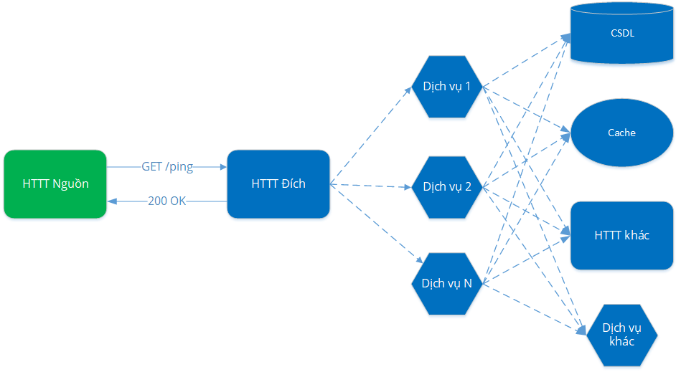
b) Mức độ 2 – Mức dịch vụ:
- Thông tin cung cấp: cung cấp thông tin tình trạng, khả năng kết nối đến từng dịch vụ dữ liệu đã đăng ký với NDXP.
- Mô tả:
+ HTTT/CSDL (của Bên cung cấp dữ liệu hoặc Bên sử dụng dữ liệu) cung cấp dịch vụ thông báo tình trạng kết nối thông qua REST API.
+ Dịch vụ phản hồi thông tin tình trạng dịch vụ dựa trên kết quả kiểm tra tình trạng của các các thành phần như: CSDL, bộ đệm (cache), HTTT hay dịch vụ thành phần khác.
- Mô hình cung cấp thông tin thông báo:
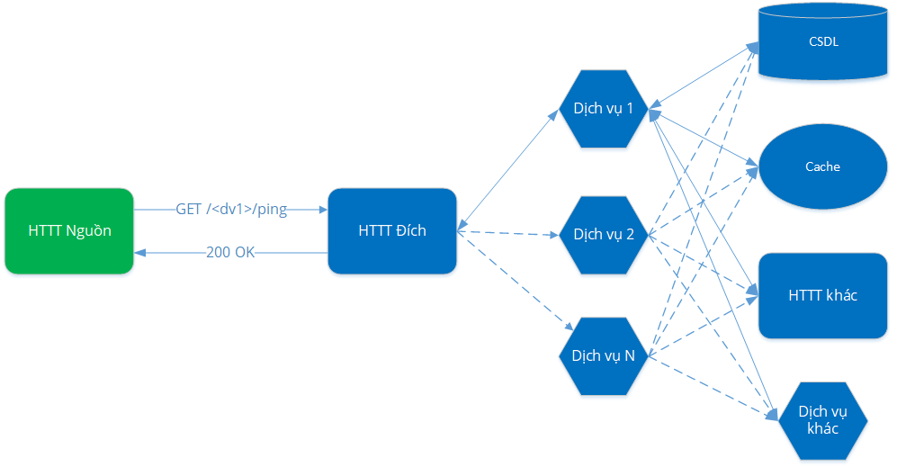

2.3.2. Thông báo, tiếp nhận thông báo tình trạng kết nối
- NDXP là đầu mối kiểm tra, thu thập và lưu trữ thông tin tình trạng kết nối từ/đến các HTTT/CSDL của các Bên cung cấp dữ liệu, Bên sử dụng dữ liệu.
- Việc kiểm tra, thu thập thông tin tình trạng kết nối được thực hiện dựa trên tần suất được các bên thống nhất trong quá trình đăng ký thực hiện kết nối.
- Bên cung cấp dữ liệu, Bên sử dụng dữ liệu thực hiện thông báo tình trạng kết nối tới NDXP theo một hoặc nhiều mức độ theo mục III.2.3.1 của tài liệu này.
- Bộ TTTT có trách nhiệm thông báo tới Bên cung cấp dữ liệu, Bên sử dụng dữ liệu trong trường hợp xảy ra nguy cơ, sự cố mất kết nối dịch vụ.
- Thời gian lưu trữ thông tin tình trạng kết nối tối thiểu là 03 tháng.

3. Hướng dẫn kết nối theo mô hình tập trung

3.1. Trình tự thực hiện cung cấp dịch vụ dữ liệu
a) Đơn vị cung cấp dịch vụ cung cấp tài liệu kỹ thuật của dịch vụ cho Bộ TTTT bao gồm:
- Các yêu cầu theo quy định tại Điều 24 của Nghị định số 47/2020/NĐ-CP;
- Mô tả thông số kỹ thuật về địa chỉ, giao diện kết nối; các chuẩn giao tiếp; công nghệ mã hoá, an toàn, bảo mật và các công nghệ, kỹ thuật khác liên quan;
- Mô tả khả năng đáp ứng yêu cầu về kết nối, khả năng cung cấp dữ liệu cho các HTTT/CSDL thực hiện khai thác;
- Mô tả các yêu cầu, quy trình trong việc thực hiện kết nối;
- Mô tả chất lượng, độ chính xác của dữ liệu cung cấp (nếu có): bao gồm các thông tin liên quan như phương thức, thời gian, phạm vi thực hiện việc thu thập, phê duyệt, cập nhật dữ liệu;
- Thông tin về trình diễn dữ liệu (nếu có): thể hiện cách thức, yêu cầu khi trình diễn dữ liệu trên máy tính, bản in hoặc các thiết bị, phương tiện khác để đảm bảo phản ánh đúng thông tin.
b) Bộ TTTT cấu hình, thử nghiệm hoạt động của dịch vụ dữ liệu đã được cung cấp trên NDXP.
c) Sau khi kết nối thành công, Bộ TTTT thực hiện công bố dịch vụ dữ liệu đã sẵn sàng cung cấp tại địa chỉ: https://ngsp.gov.vn.

3.2. Trình tự khai thác dịch vụ dữ liệu
- Đơn vị khai thác dịch vụ dữ liệu thực hiện lập bản đăng ký khai thác dịch vụ, gửi tới đơn vị Bộ TTTT. Trong đó, mô tả nhu cầu kết nối, khai thác dịch vụ thông qua NDXP, bao gồm các thông tin như ứng dụng khai thác dịch vụ, dịch vụ cần khai thác, mục đích khai thác, tần suất khai thác, thời gian khai thác và các thông tin khác
liên quan.
- Bộ TTTT thực hiện rà soát, đánh giá khả năng đáp ứng các yêu cầu của đơn vị đăng ký khai thác dịch vụ dữ liệu.
- Trong trường hợp đáp ứng các yêu cầu kết nối, Bộ TTTT thực hiện công tác tạo lập kết nối và cung cấp các thông tin kết nối trên môi trường kết nối kỹ thuật. Các thông tin bao gồm: Khoá kết nối, mật khẩu ban đầu truy cập các hệ thống liên quan và các thông tin liên quan khác và tài liệu kỹ thuật, hướng dẫn kết nối cho đơn vị đăng ký khai thác.
- Đơn vị đăng ký khai thác dịch vụ thực hiện điều chỉnh, nâng cấp hệ thống cần thực hiện kết nối kỹ thuật theo tài liệu kỹ thuật do Bộ TTTT đã cung cấp.
- Sau khi kết nối kỹ thuật thành công, Bộ TTTT thực hiện cung cấp các thông tin kết nối trên môi trường chính thức; thực hiện hướng dẫn để đưa vào vận hành chính thức.
- Trong trường hợp đơn vị đăng ký khai thác dịch vụ không đáp ứng đầy đủ các yêu cầu kết nối, Bộ TTTT gửi thông báo và yêu cầu hoàn thiện hệ thống và tài liệu kỹ thuật liên quan.

3.3. Hướng dẫn khai thác dịch vụ theo mô hình tập trung
a) Trình tự kết nối, khai thác dịch vụ trên NDXP
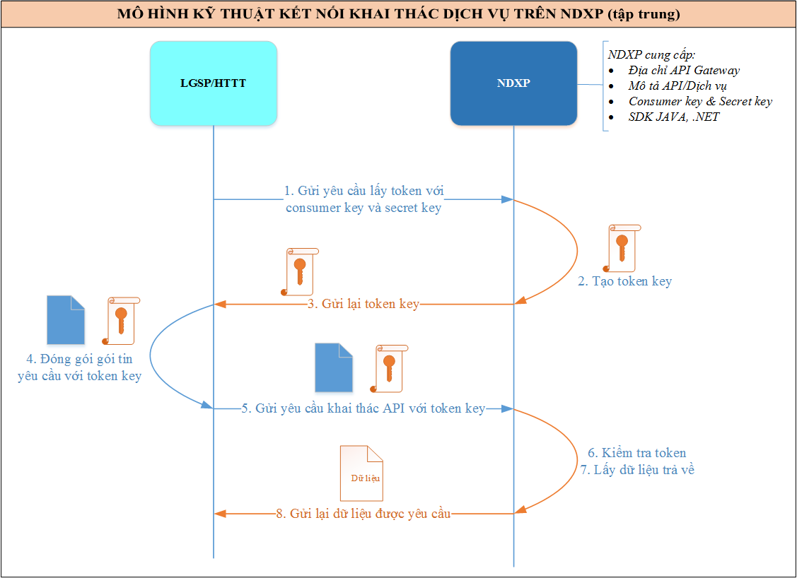
b) Thông tin do NDXP cung cấp
- Các LGSP/HTTT thực hiện kết nối liên thông với NDXP thông qua cổng API Gateway.
- Các dịch vụ dữ liệu do NDXP cung cấp/ủy quyền cung cấp được đặc tả thành tài liệu, đăng tải tại trang https://ngsp.gov.vn.
- Các LGSP/HTTT của Bộ/Tỉnh muốn khai thác dữ liệu thực hiện gọi các dịch vụ theo hướng dẫn kỹ thuật đã được cung cấp.
- NDXP cung cấp 02 khóa gồm: Consumer key và Secret key để xác thực, cấp quyền khai thác dịch vụ dữ liệu mà LGSP/HTTT đăng ký sử dụng.
- NDXP cung cấp SDK Java và SDK .Net nhằm hỗ trợ việc khai thác dịch vụ dữ liệu được thống nhất, thuận tiện.
c) Trình tự các bước kết nối khai thác dịch vụ trên NGSP
- Bước 1-Yêu cầu token: LGSP/HTTT sử dụng 02 khóa là Consumer key và Secret key gửi yêu cầu lấy token kết nối khai thác thông tin do NDXP cung cấp.
- Bước 2-Tạo token: Dịch vụ tạo token của NDXP sẽ khởi tạo token cho phép thực hiện phiên làm việc giữa NDXP và LGSP/HTTT thông qua token này.
- Bước 3-Trả về token: Sau khi khởi tạo token NDXP sẽ trả lại token cho LGSP/HTTT. Token này có giá trị sử dụng trong suốt phiên làm việc và không còn giá trị khi hết phiên làm việc (timeout).
- Bước 4-Đóng gói yêu cầu và token: Thông tin truyền vào khi khai thác dịch vụ chia sẻ dữ liệu gồm có hai thành phần: (1) Tham số truyền vào như số chứng minh thư, số hộ chiếu, mã số định danh, mã số doanh nghiệp…; (2) Thông tin token. Hai thông tin này kết hợp lại tạo thành đầu vào để khai thác dịch vụ chia sẻ dữ liệu.
- Bước 5-Gửi yêu cầu khai thác dịch vụ chia sẻ dữ liệu: Có hai phương án gửi yêu cầu khai thác dịch vụ chia sẻ dữ liệu trong đó: (1) Các HTTT của bộ/tỉnh gửi yêu cầu trực tiếp khai thác dịch vụ chia sẻ dữ liệu thông qua SDK Java hoặc SDK .Net do NDXP cung cấp trong trường hợp Bộ/Tỉnh chưa có nền tảng LGSP; (2) Các HTTT của bộ/tỉnh gửi yêu cầu gián tiếp khai thác dịch vụ chia sẻ dữ liệu thông qua LGSP của bộ/tỉnh tới NGSP.
- Bước 6-Xác thực token khi khai thác dịch vụ chia sẻ dữ liệu: Các LGSP/HTTT khi muốn khai thác dịch vụ chia sẻ dữ liệu phải đăng ký sử dụng, token chỉ hợp lệ đối với những dịch vụ chia sẻ dữ liệu đã đăng ký.
- Bước 7-Tổng hợp dữ liệu: NGSP sẽ tổng hợp dữ liệu phù hợp đối với từng dịch vụ dữ liệu theo nhu cầu thực tế của từng trường hợp tích hợp, chia sẻ dữ liệu.
- Bước 8-Trả về dữ liệu: Khi các HTTT cấp bộ/tỉnh kết nối trực tiếp với NDXP sẽ nhận được dữ liệu ngay sau khi NGSP tổng hợp thông tin. Đối với những HTTT cấp bộ/tỉnh kết nối qua LGSP dữ liệu sẽ được NGSP trả về khi NDXP tổng hợp cho LGSP việc chuyển tiếp dữ liệu tới các HTTT sẽ do LGSP thực hiện theo nhu cầu thực tế của bộ/tỉnh.

3.4. Thay đổi, cập nhật thông tin kết nối
- Trường hợp cần thiết, Bộ TTTT hoặc đơn vị cung cấp dịch vụ có thể yêu cầu thay đổi, cập nhật thông tin kết nối.
- Trường hợp đơn vị cung cấp dịch vụ chủ động yêu cầu thay đổi, cập nhật thông tin kết nối, đơn vị cung cấp dịch vụ cần cung cấp lại các tài liệu hướng dẫn kỹ thuật phiên bản cập nhật nhất đồng thời cập nhật thông tin kết nối.
- Đơn vị đăng ký khai thác dịch vụ cần thực hiện điều chỉnh, nâng cấp hệ thống cần thiết, sử dụng các thông tin kết nối mới do Bộ TTTT cung cấp
- Sau khi kết nối kỹ thuật thành công, Bộ TTTT thực hiện công bố tài liệu hướng dẫn kỹ thuật dịch vụ dữ liệu đã cập nhật tại địa chỉ: https://ngsp.gov.vn.

3.5. Huỷ bỏ kết nối
a) Đối với đơn vị cung cấp dịch vụ dữ liệu:
- Trong trường hợp đơn vị cung cấp dịch vụ dữ liệu không còn cung cấp dịch vụ thông qua NDXP, đơn vị cung cấp dịch vụ dữ liệu phải thực hiện thông báo tới Bộ TTTT ít nhất là 30 ngày trước khi ngừng cung cấp dịch vụ.
- Bộ TTTT thực hiện công bố thông tin dịch vụ bị huỷ bỏ tại trang https://ngsp.gov.vn ngay sau khi nhận được thông báo chính thức từ đơn vị cung cấp dịch vụ.
- Sau thời gian thống nhất, Bộ TTTT thực hiện gỡ bỏ hoặc ngừng kích hoạt các dịch vụ đã ngừng cung cấp. Đồng thời, Bộ TTTT thực hiện thu hồi, huỷ bỏ các thông tin kết nối đối với đơn vị cung cấp dịch vụ (nếu cần).
b) Đối với đơn vị khai thác dịch vụ dữ liệu:
- Đơn vị khai thác dịch vụ dữ liệu cần thông báo ngay cho Bộ TTTT về việc ngừng sử dụng dịch vụ dữ liệu trên NDXP.
- Bộ TTTT thực hiện thu hồi, huỷ bỏ thông tin kết nối đối với đơn vị khai thác dịch vụ dữ liệu ngay sau thời điểm đơn vị khai thác dịch vụ ngừng kết nối, sử dụng.

4. Hướng dẫn kết nối theo mô hình phân tán

4.1. Điều kiện kết nối
- Các cơ quan tham gia kết nối cần cung cấp hạ tầng (tối thiểu 01 máy chủ) để cài đặt DXL Node cho đơn vị Bộ TTTT thực hiện cài đặt và cấu hình.
- Cấu hình máy chủ khuyến nghị như sau:
+ Hệ điều hành: Ubuntu 18.04.4 LTS
+ RAM: 8GB
+ HDD: 250GB
+ Dịch vụ: SSH
- Bộ TTTT sẽ cập nhật thông tin cấu hình theo nhu cầu từng giai đoạn.

4.2. Trình tự tham gia NDXP để thực hiện kết nối theo mô hình phân tán
a) Các Bộ/địa phương thực hiện lập đề xuất đăng ký tham gia NDXP để trao đổi dữ liệu theo mô hình phân tán. Trong đó bao gồm:
- Tài liệu thuyết minh đáp ứng các yêu cầu kỹ thuật kết nối.
- Thông tin truy cập (các) máy chủ phục vụ cài đặt DXL Node.
b) Bộ TTTT thực hiện rà soát, đánh giá khả năng đáp ứng các yêu cầu kỹ thuật kết nối và hạ tầng kỹ thuật phục vụ cài đặt DXL Node cho bộ/địa phương.
c) Trong trường hợp bộ/địa phương đáp ứng các yêu cầu kỹ thuật và hạ tầng cho máy chủ DXL Node, Bộ TTTT thực hiện cài đặt, cấu hình khởi tạo DXL Node.
d) Sau khi cài đặt, cấu hình khởi tạo DXL Node, Bộ TTTT bàn giao tài khoản, địa chỉ truy cập hệ thống quản lý DXL Node cho các cơ quan/đơn vị chủ quản thực hiện quản lý, triển khai hoặc đăng ký sử dụng dịch vụ.
đ) Trong trường hợp bộ/địa phương chưa đáp ứng các yêu cầu kỹ thuật và hạ tầng máy chủ cài đặt DXL Node, Bộ TTTT thực hiện thông báo yêu cầu hoàn thiện hệ thống và tài liệu kỹ thuật liên quan.

4.3. Hướng dẫn cung cấp dịch vụ dưx liệu thông qua DXL Node
a) Đơn vị cung cấp dịch vụ thực hiện triển khai dịch vụ trên DXL Node theo hướng dẫn tại mục 3. Hướng dẫn triển khai dịch vụ trong Phụ lục 1: Hướng dẫn kết nối nền tảng kết nối phân tán – DXL.
b) Sau khi triển khai dịch vụ, đơn vị cung cấp dịch vụ thực hiện công bố dịch vụ trên Cổng thông tin CPĐT, CQĐT của BNĐP và thông báo Bộ TTTT để thực hiện công bố dịch vụ tại địa chỉ https://ngsp.gov.vn.
c) Căn cứ nhu cầu kết nối sử dụng dịch vụ của các BNĐP, đơn vị cung cấp dịch vụ thực hiện cấu hình phân quyền truy cập, sử dụng dịch vụ đã công bố cho các BNĐP.

4.4. Hướng dẫn khai thác dịch vụ dữ liệu thông qua DXL Node
a) Bộ/địa phương khai thác dịch vụ thông qua DXL Node cần được đơn vị cung cấp dịch vụ cho phép khai thác dịch vụ thông qua DXL Node của đơn vị cung cấp dịch vụ.
b) Mô hình, cách thức khai thác dịch vụ được mô tả tại mục 4. Hướng dẫn khai thác dịch vụ trong Phụ lục 1: Hướng dẫn kết nối nền tảng kết nối phân tán.

4.5. Thay đổi, cập nhật thông tin kết nối
a) Bộ/địa phương (đơn vị cung cấp dịch vụ) cần cung cấp lại các tài liệu kỹ thuật cập nhật nhất, cập nhật thông tin kết nối.
b) Bộ/địa phương (đơn vị khai thác dịch vụ) cần thực hiện điều chỉnh, nâng cấp hệ thống cần thiết, sử dụng các thông tin kết nối mới do Bộ TTTT cung cấp.
c) Bộ TTTT thực hiện công bố các dịch vụ dữ liệu đã cập nhật tại địa chỉ: https://ngsp.gov.vn.

4.6. Hủy bỏ kết nối
a) Đối với đơn vị cung cấp dịch vụ dữ liệu:
- Trong trường hợp bộ/địa phương (đơn vị cung cấp dịch vụ) không còn cung cấp dịch vụ dữ liệu, thông qua NDXP, đơn vị phải thực hiện thông báo tới Bộ TTTT ít nhất là 30 ngày trước khi ngừng cung cấp dịch vụ dữ liệu.
- Bộ TTTT thực hiện công bố thông tin dịch vụ dữ liệu bị huỷ bỏ tại địa chỉ https://ngsp.gov.vn ngay sau khi nhận được thông báo.
- Sau thời gian đề xuất, đơn vị cung cấp dịch vụ thực hiện gỡ bỏ hoặc ngừng kích hoạt các dịch vụ đã ngừng cung cấp và thực hiện thu hồi, huỷ bỏ các thông tin kết nối đối (nếu cần).
b) Đối với đơn vị khai thác dịch vụ dữ liệu:
- Bộ/địa phương cần thông báo ngay cho Bộ TTTT về việc ngừng sử dụng dịch vụ trên NDXP.
- Bộ TTTT thông báo cho đơn vị cung cấp dịch vụ thu hồi quyền truy cập trên DXL Node.

5. Tổ chức giám sát kết nối và đối soát giao dịch

5.1. Tổ chức giám sát kết nối
a) Bộ TTTT tổ chức thực hiện giám sát giao dịch nhằm phát hiện, cảnh báo kịp thời các nguy cơ có thể xảy ra và chủ trì phối hợp các bên để xử lý các sự cố liên quan việc kết nối, trao đổi thông tin giao dịch.
b) Bộ TTTT, bên cung cấp dữ liệu và bên sử dụng dữ liệu cùng phối hợp tổ chức thực thi các biện pháp giám sát, đối soát giao dịch nhằm đảm bảo hiệu quả hoạt động chung của tất cả các dịch vụ dữ liệu.
c) Bên cung cấp dữ liệu, bên sử dụng dữ liệu cần tổ chức đội ngũ thực hiện giám sát, đối soát kết nối phù hợp điều kiện của mỗi đơn vị, có khả năng liên lạc, thông báo hoặc/và tiếp nhận thông báo nhanh chóng khi xảy ra sự kiện bất thường hoặc sự cố giao dịch.

5.2. Đối soát giao dịch
a) Hệ thống NDXP cung cấp bảng thống kê giao dịch hàng ngày phục vụ các bên tham gia giao dịch thực hiện việc đối chiếu, kiểm tra số lượng, thông tin giao dịch.
b) Đối với các giao dịch đồng bộ, hệ thống NDXP cung cấp hỗ trợ đối soát giao dịch từ Bên sử dụng dữ liệu đến Bên cung cấp dữ liệu.
c) Đối với các giao dịch bất đồng bộ, hệ thống NDXP cung cấp hỗ trợ đối soát giao dịch giữa bên sử dụng dữ liệu và hệ thống NDXP trong trường hợp bên sử dụng dữ liệu khai thác dịch vụ trên hệ thống NDXP; giữa hệ thống NDXP và bên cung cấp dữ liệu trong trường hợp hệ thống NDXP khai thác dịch vụ từ bên cung cấp dịch vụ dữ liệu.

